今日动态
第四周 3月5日 星期三 多云
- 晨间来园
出勤：今日来园23人。
- 区域游戏
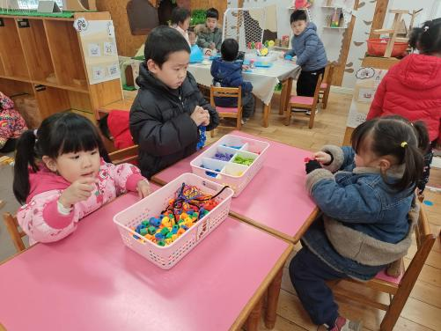 | 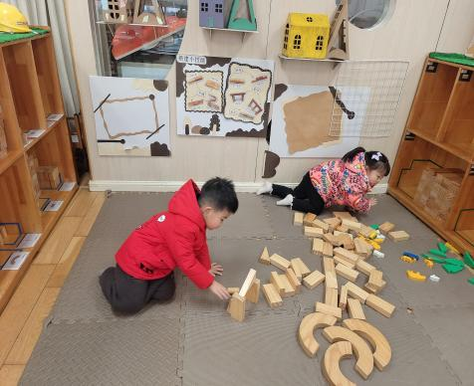 | 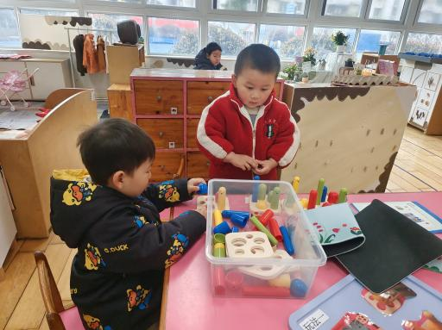
吴玥兮、承芮伊、严子沐一起在桌面建构游戏。 | 陈望舒、李一诺在地面建构搭建马路。 | 程子杰、王天乐玩的是毛毛虫。
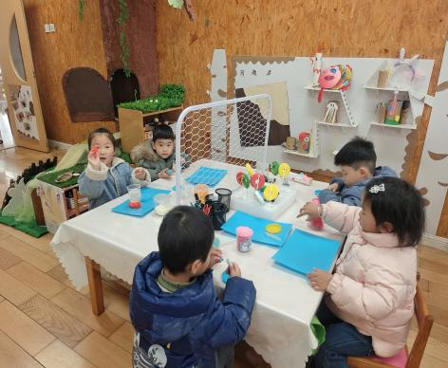 | 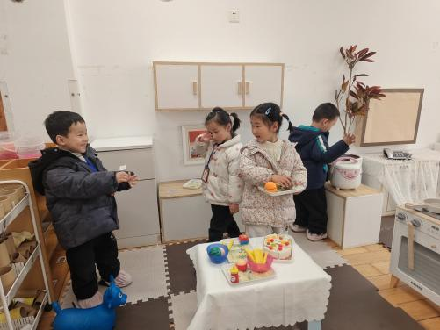 | 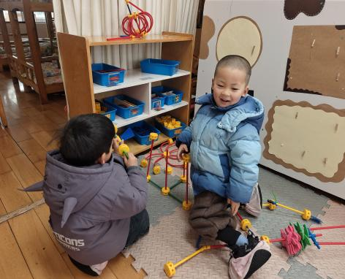
周容安、吴梓溪、卢欣悦、左晨昕在美工区玩橡皮泥。 | 王芷柠、莫梓涵、李舒扬、魏璟炎在娃娃家游戏。 | 潘言恩、王耀泽在万能工匠。

- 集体活动
今天我们的集体活动是美术：《妈妈的头发》这是一次线条绘画活动。妈妈的发型种类繁多，有卷发，有直发；有长发，有短发。在绘画中利用线条来表现头发是最直接的方式。本次活动引导幼儿在用语言描述妈妈发型的基础上利用各种线条（直线、波浪线、弹簧线、螺旋线）为妈妈设计漂亮的发型，大胆表现妈妈头发的基本特征，在创作妈妈头发的过程中，体验爱妈妈的情感。
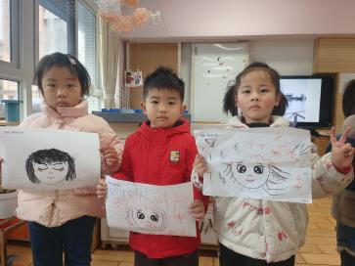 | 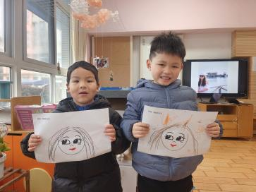 | 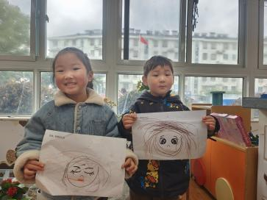 | 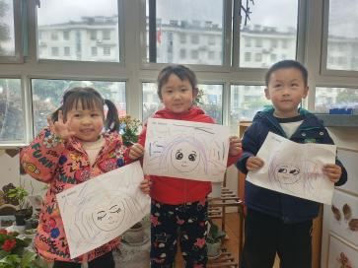
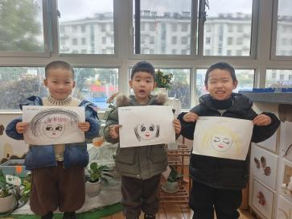 | 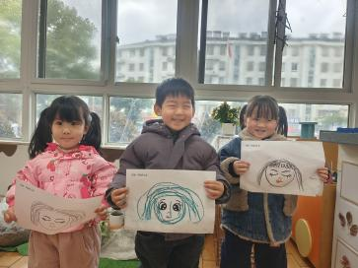 | 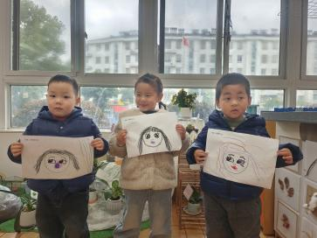 | 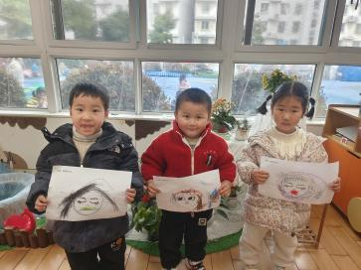

- 温馨提示
随着季节的更迭，我们从寒冷的冬季逐渐过渡到温暖的春季。在这个时期，气温逐渐回暖，万物复苏，但同时也是疾病易发的季节。为了确保孩子们的健康，以下是一些冬季换春季的温馨提示：
首先，随着气温的上升，孩子们的衣物也需要逐渐减少。但请家长们注意，不要一下子减去太多，以免孩子着凉。可以逐层递减，让孩子逐渐适应气温的变化。
其次，春季是细菌、病毒滋生的季节，孩子们容易感染呼吸道疾病。因此，请家长们注意孩子的个人卫生，勤洗手、勤洗澡、勤换衣物，保持身体清洁。同时，尽量避免带孩子去人多拥挤的地方，减少感染的机会。
另外，春季也是孩子们生长发育的好时期。请家长们注意孩子的饮食均衡，多吃蔬菜、水果，少吃油腻、辛辣、生冷的食物。还可以适当补充一些富含维生素和矿物质的食物，帮助孩子增强免疫力。

